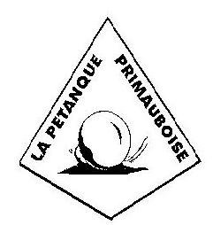
Inscriptions aux Eliminatoires

et aux Championnats

Amis licenciés,

Voici les consignes du bureau de la « Pétanque Primauboise », pour vous inscrire aux compétitions «Eliminatoires et Championnats Départementaux».
Afin de faciliter le travail d’Anthony, responsable des inscriptions, nous vous remercions de les respecter scrupuleusement.

- Remplir le coupon correspondant à la compétition. Une seule personne de l’équipe le remplit. Cette saison, les inscriptions aux championnats sont prises en charge par notre club.

- Le retourner avant la date butoir (inscrite sur le coupon),
à Anthony DUTRON, Résidence « La Croix du Sud », 30 place du Ségala,
12450 La Primaube.

Nous vous remercions d’avance pour votre collaboration.

Sportivement

Le Comité Directeur de la « Pétanque Primauboise »

